Access

Kombinationsfeld erstellen
 | T-Adressen |  | T-PLZ
 | AdressZähler  Firma  PLZ |  | PLZ  Ort
 | A-Adressen |  | A-Ort

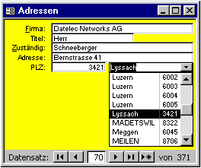

Eigenschaften des DropDown Feldes

Funktional wichtige Eigenschaften
- Name
- Steuerelement Inhalt
- Herkunftstyp
- Datensatzherkunft
- Spaltenanzahl
- Spaltenbreiten
- Gebundene Spalte
- Zeilenanzahl
- Listenbreite
- Nur Listeneinträge
- Automatisch ergänzen

Weitere Eigenschaften
Spaltenüberschriften
Statusleistentext
Reihenfolgeposition
Steuerelement Tip-Text

Ihre Aufgabe
- Ordnen Sie die funktional wichtigen Eigenschaften, soweit möglich, dem Bild zu.

